

石河子大学信息科学与技术学院
<计算机网络>课程实验报告

实验名称： | 实验1 网络传输物理介质实验
学生姓名： | 卢瑶
学 号： | 20211018341
学 院： | 信息科学与技术学院
专业年级： | 计科 2021 级 5 班
指导教师： | 刘雅辉
完成日期： | 2023.9.21

实验一：网络传输物理介质实验
一、实验目的
1．熟悉了解网络传输物理介质的基本功能和类型、RJ-45标准线缆接头的基本接插使用与制作方法，熟练掌握RJ-45接口 4对芯无屏蔽双绞线接头的两种标准规范（EIA/TIA 568A/B布线标准）的实现方法；
2．充分理解通过一根符合EIA/TIA 568 B布线标准的RJ-45 4对芯无屏蔽双绞直连线，可连接两端端口类型不同的各种设备，从而进一步加深对物理层在OSI／RM及TCP/IP协议参考模型中的作用的理解和认识；

二、实验要求
1．要求在实验课当堂课时内，2人一组，完成一根无屏蔽双绞直连线的制作。
2．要求每位学生遵守秩序，因实验工具数量有限，注意避免课上混乱无序；课后应及时清点工具仪器数量，并收拾各自实验台桌面，注意保持实验室清洁卫生。

三、实验内容
1．领取实验材料和工具：每人领取一根4对芯无屏蔽双绞线和2个RJ-45水晶头，每实验桌/组领取一件RJ-45压线工具钳和一把剪刀，如图1所示：
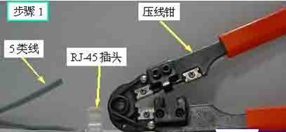 | 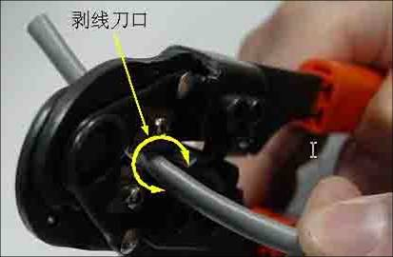
图1 实验基本材料工具示意图 | 图2 用压线钳的剥线刀口割开线缆外皮
2．用压线钳的剥线刀口，割开双绞线外套塑皮，如图2所示：
3．除去线缆被剥开的外皮段，切记：外皮割除长度约2－3厘米，不要超过3cm，如图3所示：
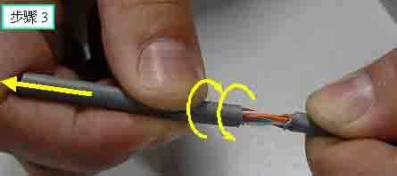 | 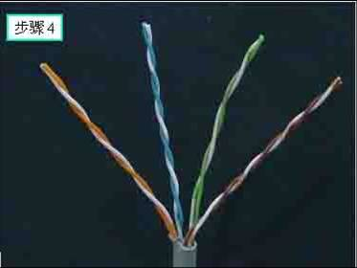
图3 除去剥离的外皮段 | 图4
4．分开4对芯双绞线，并按568 B线缆基本色序（橘－蓝－绿－棕）从左至右排列，如图4所示：
5．用手指松开绞合处，并捋直双绞线的非绞合段，如图5所示。注意：双绞线的内芯一般由两根22～26号绝缘铜导线相互缠绕绞合而成。扭绞长度在38.1cm至14cm内，按逆时针方向扭绞。
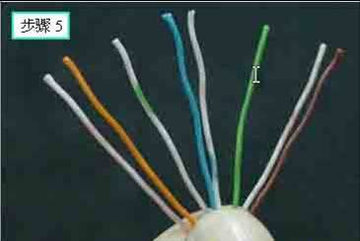 | 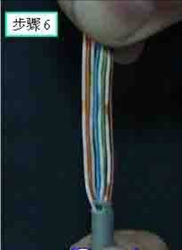
图5 用手捋直双绞线使其成为非绞合段 | 图6 按568B标准线序紧密排列好8根线
6．按568B标准规定的顺序紧密排列好8根导线，如图6所示。注意：本步骤这里最容易犯错的地方就是将绿白线与绿线相邻放在一起，这样会造成串扰，使传输效率降低。
EIA / TIA568A/B 标准线序如图7所示，两种线缆的线序分别为：
568A： 1 2 3 4 5 6 7 8
绿白 绿 桔白 蓝 蓝白 桔 棕白 棕
568B： 1 2 3 4 5 6 7 8
桔白 桔 绿白 蓝 蓝白 绿 棕白 棕
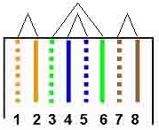 | 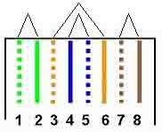
图7 EIA/TIA-568 B标准线序 | 图8 EIA/TIA-568 A标准线序
7．用压线钳的剪线刀口剪断线排，只剩下约14mm的长度，注意切口部分要整齐，如图9所示。注意：建议一只手始终按住线排以确保线序不变，剪断线排过程中确保各条线紧密排列不异动。
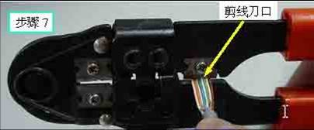 | 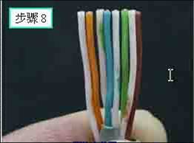
图9 用压线钳的剪线刀口剪断线排 | 图10 确认线排的线序是否符合568B标准
8．再次确认线排的线序是否符合568B标准，如图10所示：
9．将线排插入RJ－45水晶头，如图11所示。注意：水晶头带塑料卡的一面是背面，应插入水晶头的正面，从左向右依次是1~8号线序。
10．将RJ－45水晶头插入压线钳的压头槽，如图12所示。注意：一只手应按在水晶头上的，以保持线缆正对和顶紧头部。
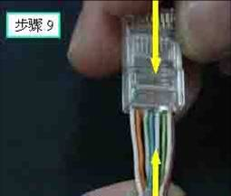 | 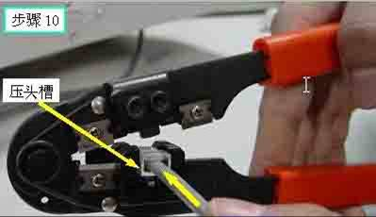
图11 将线排插入RJ45水晶头 | 图12 将RJ－45水晶头插入压线钳的压头槽
11．打线，用力将压线钳压到极限位置，如图13、14所示。注意：压线时是一下子压紧（用力刺破），而不是反复用力（揉挤），压到极限位置才能听到压线钳‘咔嗒’一声提示。
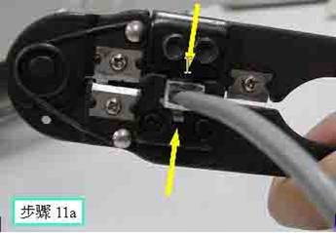 | 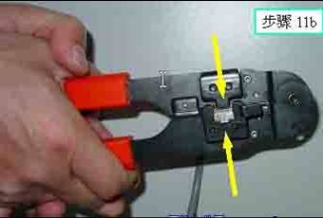
图13 用力(一下子)压紧线头 | 图14 用力将压线钳压到极限位置
12．重复步骤2～11，制作线缆另一端的RJ－45水晶头。注意：两端线序都是568B，是制作直通线；
一端是568B，另一端是568A，是制作交叉线。
直连线： 电缆线的一端 电缆线的另一端
针脚1———————————针脚3
针脚2———————————针脚6
针脚3———————————针脚1
针脚6———————————针脚2
交叉线： 电缆线的一端 电缆线的另一端
针脚1———————————针脚1
针脚2———————————针脚2
针脚3———————————针脚3
针脚6———————————针脚6
制作好的一根直连线或交叉线两端水晶头线序分别如图15、16所示：
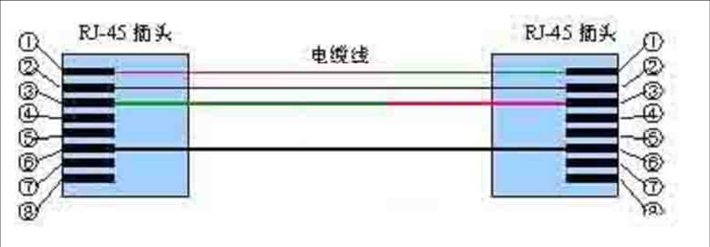 | 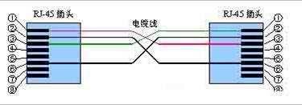
图15 直连线两端水晶头线序示意图 | 图16 交叉线两端水晶头线序示意图
13．用连通测试仪测试做好的线缆的连通性，所作RJ-45接口线序是否正确，如图17所示。注意：直连线时主测试仪和副测试仪的绿色指示灯亮的顺序应一致。
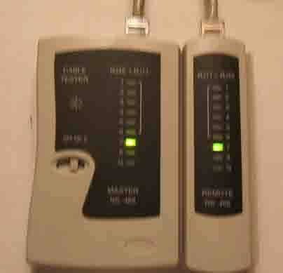
图17 用连通测试仪测试制作好的线缆的连通性

四、实验分析和结论
1)剥线时千万不能把芯线剪破或剪断，否则会造成芯线之间短路或不通，或者会造成相互干扰；
2)插线一定要插到底，否则芯线与探针接触会较差或不能接触；
3)在排线过程中，左手一定要紧握已排好的芯线，否则芯线会移位，造成白线之间不能分辩，出现芯线错位现象；
4)压线时一定要均匀缓慢用力，并且要用力压到底，使探针完全刺破双绞线芯线，否则会造成接触不良，导致连接不稳定。

五、实验心得
以上实验步骤要耐心去做，比如568A、568B线序标准，如果没有对应上，将会导致网络无法正常通信、信号传输的不稳定性，进而影响网络速度、引入信号干扰，导致信号质量下降等问题，所以要细致检查，才能保证传输介质的正常运作。

